新 书 推 荐

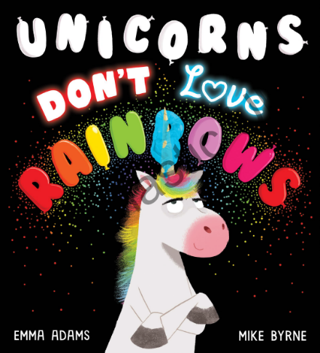
中文书名：《独角兽不喜欢彩虹》
英文书名：UNICORNS DON’T LOVE RAINBOWS
作 者：Emma Adams and Mike Byne
出 版 社：Scholastic UK
代理公司：ANA/Yao Zhang
页 数：32页
出版时间：2021年3月
代理地区：中国大陆、台湾
审读资料：电子稿
类 型：儿童绘本

内容简介：

如果你认为所有的独角兽都很喜欢彩皇，那么你再好好想想，因为这只独角兽一点都不喜欢彩虹！事实上，他有许多不喜欢的东西，并且他打算通过这本书来告诉你……所以做好准备吧，因为你要和一只与众不同的独角兽见面了。

这是一个关于共情、善良、庆祝我们每个人的独一无二还有独角兽的一个惹人喜爱、有趣而又发自内心的故事。

作者简介：

艾玛·亚当斯（Emma Adams）是《伦敦大火》的获奖作家和畅销书《独角兽便便》系列的作者。她还写了《淘气独角鲸》和《谁在我的厕所便便》。艾玛毕业于拉夫堡大学，现在生活在伦敦东部。

迈克·伯恩（Mike Byne）给《我的马桶上有一只巨怪》《我的五彩斑斓变色龙》和《这本书里有一只蜘蛛》绘制插画。迈克在利物浦附近的维拉尔长大，后来到威尔士学习插画，他现在和妻子和儿子住在乡下。

内文插图：

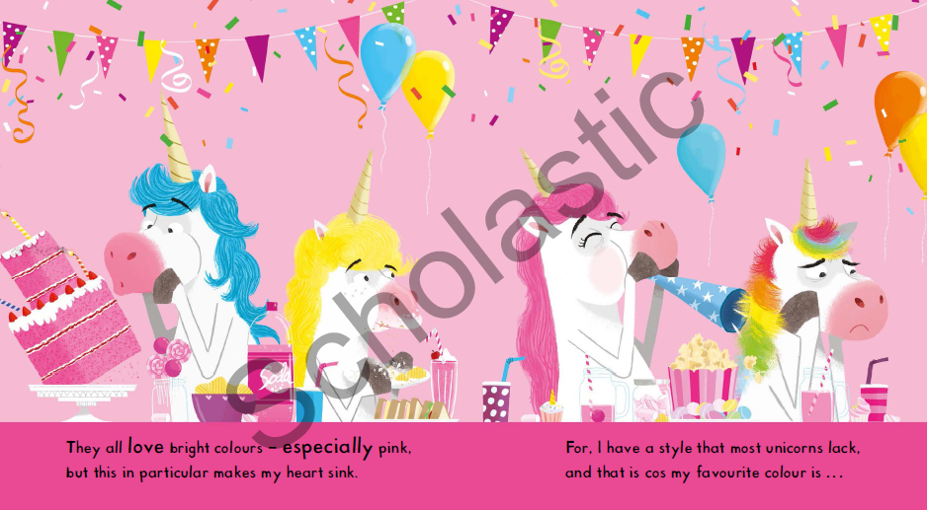
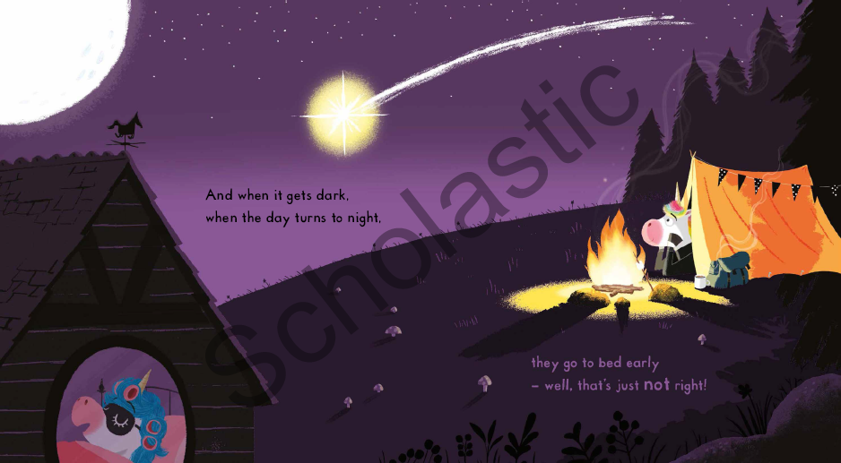

谢谢您的阅读！
请将回馈信息发送至：张瑶（Yao Zhang) Yao@nurnberg.com.cn
----------------------------------------------------------------------------------------------------
安德鲁﹒纳伯格联合国际有限公司北京代表处
北京市海淀区中关村大街甲59号中国人民大学文化大厦1705室, 邮编：100872
电话：010-82449325
传真：010-82504200
Email: Yao@nurnberg.com.cn
网址：www.nurnberg.com.cn
微博：http://weibo.com/nurnberg
豆瓣小站：http://site.douban.com/110577/
微信订阅号：安德鲁书讯

